**ТЕПЛИЦА**

## из оцинкованной стальной трубы предназначена для покрытия сотовым поликарбонатом

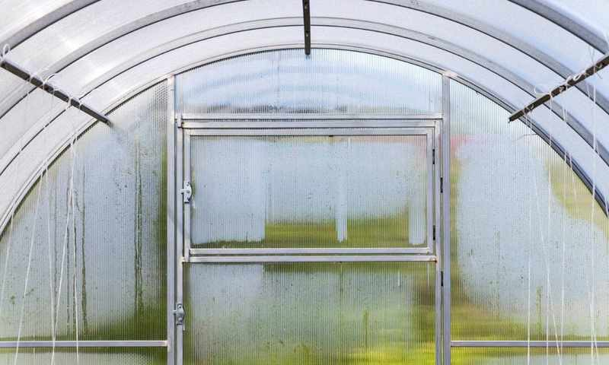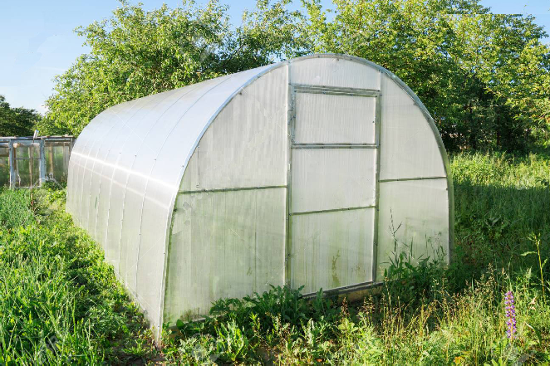

ПАСПОРТ ИЗДЕЛИЯ

с инструкцией по сборке



# **ИНСТРУКЦИЯ ПО СБОРКЕ**

1. **Описание изделия**

Теплица предназначена для создания оптимального климата при выращивании рассады, цветов и овощей на приусадебном участке.

Каркас теплицы изготовлен из оцинкованной трубы прямоугольного сечения 40×20 мм и трубы квадратного сечения 20х20 и предназначен для покрытия сотовым поликарбонатом.

Для сборки необходим гаечный ключ или головка 10 мм и 8мм, лопата, строительный уровень, рулетка, нож или электролобзик, стремянка.

Каркас теплицы состоит из базового каркаса 4 м с последующим присоединением необходимого количества вставок 2 м до достижения нужной длины теплицы.

Предусмотрено наличие двух дверей и форточек для улучшения проветривания теплицы. Для облегчения сборки теплицы двери, форточки и рамы теплицы соединены перемычками, которые необходимо перекусить после сборки для освобождения дверей и форточек.

Двери и форточки теплицы комплектуются завертками для закрывания. Данные завертки способны надлежаще исполнять свою функцию при скорости ветра не более 4м/с. При скорости ветра более 4м/с возможно разрушение каркаса теплицы вследствие порывов ветра, которые могут повредить завертки, что приведет к распахиванию дверей и форточек, после чего у потоков ветра будет доступ в теплицу, ввиду чего поликарбонат может быть сорван. Во избежание этого нужно зафиксировать двери и форточки для препятствия их распахивания, арматурой способом, указанным в п. 9 требований по условиям эксплуатации.

# **Рекомендуемый набор инструмента для сборки теплицы**

1. Лопата;
2. Отвертка крестовая или шуруповерт с битой PH2;
3. Ключ гаечный на 10 мм или шуруповерт с 6-тигранной насадкой на 10 мм;
4. Нож строительный;
5. Уровень строительный;
6. Рулетка 5-7 м.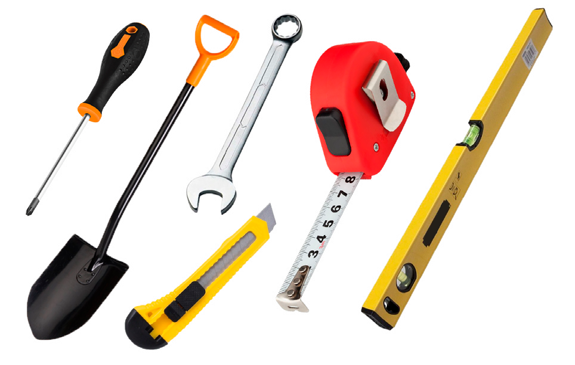

**\*** при покупке одного каркаса, сотовый поликарбонат в комплект не входит.

** изготовитель вправе изменить комплектацию изделия на метизную продукцию схожих характеристик.

Выбор поликарбоната производится самим покупателем. Завод-изготовитель для данной теплицы рекомендует приобретать и использовать поликарбонат толщиной не менее 6 мм. При установке поликарбоната на каркас теплицы толщиной мене 6 мм необходимо осуществить дополнительное крепление такого поликарбоната специальной лентой в порядке, установленном п. 2 требований по условиям эксплуатации.

В стандартный набор комплектации теплицы не входит лента для крепления поликарбоната, которую, в случае необходимости, следует приобрести самостоятельно.

# **Комплектация изделия**

| № п/п | Наименование | Шаг 1м | | Шаг 0,67м | | Шаг 0,5м | |  |
| --- | --- | --- | --- | --- | --- | --- | --- | --- |
|  |  | 4м | 2  м | 4м | 2  м | 4м | 2  м |  |
| 1 | Дуга | 3 | 2 | 5 | 3 | 7 | 4 |  |
| 2 | Торец | 2 | - | 2 | - | 2 | - |  |
| 3 | Соединитель прямой | 5 | 5 | 5 | 5 | 5 | 5 |  |
| 4 | Соединитель старт | 5 | - | 5 | - | 5 | - |  |
| 5 | Винт М6х50 (70) | 25 | 10 | 35 | 15 | 45 | 20 |  |
| 6 | Гайка М6 | 25 | 10 | 35 | 15 | 45 | 20 |  |
| 7 | Шайба М6 | 25 | 10 | 35 | 15 | 45 | 20 |  |
| 8 | Крючок или завёртка | 4 | - | 4 | - | 4 | - |  |
| 9 | Винт 4.2х19 | 15  0 | 30 | 15  0 | 30 | 15  0 | 30 |  |
| 10 | Шайба EPDM | 15  0 | 30 | 15  0 | 30 | 15  0 | 30 |  |
| 11 | Петля ПН 5-40 | 8 | - | 8 | - | 8 | - |  |
| 12 | Винт 4.2х13 | 16 | - | 16 | - | 16 | - |  |
| 13 | Ножки | 6 | 2 | 6 | 2 | 6 | 2 |  |



1. **Общие правила монтажа сотового поликарбоната**

К каркасу поликарбонат крепится с помощью саморезов размером 4,2×19 мм с оцин- кованной шайбой и резиновым уплотнителем. Саморезы при монтаже не перетяги- вать, оставляя небольшой зазор на «свободный ход».

**Панели из сотового поликарбоната устанавливаются таким образом, чтобы поверхность с защитой от ультрафиолетового излучения всегда находилась с наружной стороны. Обозначение находится на упаковочной пленке.**

До момента монтажа листы должны храниться в заводской упаковке, защищённой от попадания прямого солнечного света.

Резание материала осуществляется специальным строительным ножом с выдвижным лезвием или электролобзиком. Во время резания листа защитная пленка должна оставаться нетронутой, препятствуя образованию царапин.

Для обеспечения эстетичности и герметичности конструкции рекомендуется обрезанные края панелей закрывать U-образным поликарбонатным профилем.

**После завершения монтажа панелей сотового поликарбоната необходимо сразу же удалить защитную пленку с поверхности листа.**

# **Порядок сборки**

Сборка теплицы производится на месте постоянной установки.

Важно: не производите монтаж теплицы в ветреную погоду при скорости ветра более 3 м/с.

* 1. Покрытие сотовым поликарбонатом боковых торцов
     1. Поликарбонат режется строительным ножом или электролобзиком.
     2. Наложите одну из частей поликарбоната на торец как показано на рис. 1. Соты поликарбоната должны располагаться по вертикали. Выровняйте его со всех сторон и закрепите саморезами по деталям торца. Обрежьте поликарбонат ровно по дуге.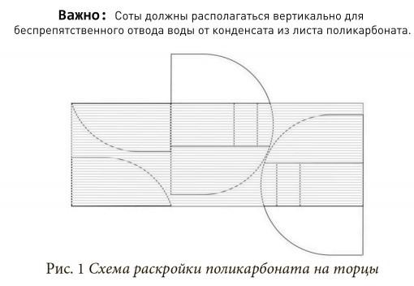
     3. Второй частью поликарбоната покройте оставшуюся часть торца. Закрепите саморезами и обрежьте ровно по дуге. Оставшийся поликарбонат используйте для покрытия второго торца.
     4. Петли на дверь и форточку для вашего удобства уже закреплены на торце.
     5. Сделайте прорези по горизонтальным и вертикальным краям форточки и две- ри, чтобы они открывались.
     6. Соберите второй торец и покройте его поликарбонатом аналогично первому.
     7. Соберите Т-образные ножки для крепления теплицы в грунт как показано на рис. 5.
     8. Соедините болтами 6×50 мм собранный торец со стартовыми прямыми при этом закрепив ножки в нижней части торца согласно просверленных отверстий (рис. 6).
     9. Прикрутите к стартовым прямым деталям дугу (с внешней стороны) согласно рисунка 7.

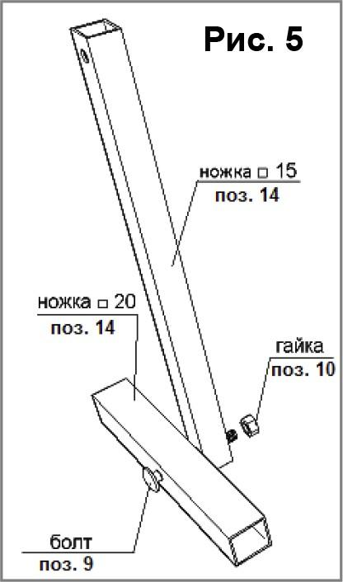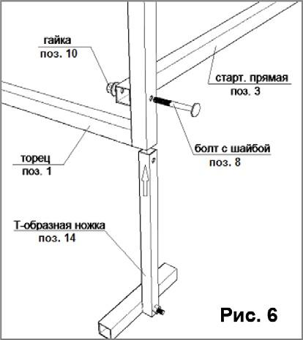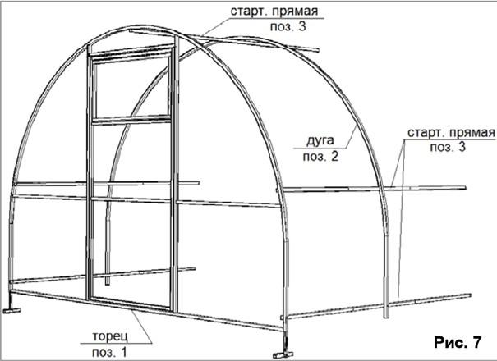



* + 1. Соедините методом стыковки стартовые прямые с прямыми деталями.
    2. Прикрутите к собранным деталям дуги, а в нижней части еще и Т-образные ножки согласно отверстиям как показано на рисунке 8.
    3. Прикрутите второй торец для теплицы длиной 4 м (рис. 9). Для удлинения теплицы на 2 м используйте вставки.



# **Покрытие каркаса сотовым поликарбонатом**

Первоначально устанавливаются крайние панели, затем средние, причем листы должны располагаться таким образом, чтобы изгиб был произведён исключительно вдоль линии каналов. Панели установите таким образом, чтобы они выходили за крайние дуги не менее чем на 5 см. Между собой по длине листы поликарбоната устанавливаются внахлест. Панели необходимо тщательно выровнять и закрепить саморезами в первую очередь по нижнему краю, затем по дугам.

# **Установка теплицы**

Перед началом работ следует тщательно выровнять площадку, на которой будет стоять теплица. Выровняйте каркас путём подсыпки или углубления грунта, чтобы продольные элементы были прямолинейными, горизонтальными и параллельными между собой, и чтобы дуги были ровными при виде сбоку. Контроль над ориентацией деталей наиболее точно осуществлять с помощью строительного уровня. Проверьте шнуром или рулеткой равенство диагоналей каркаса теплицы.

Крепление теплицы к грунту возможно несколькими способами:

1. Установка теплицы на грунт с использованием бетонирования грунтозацепов (количество грунтозацепов). Выройте ямки рядом с дугами, на которых установлены грунтозацепы, чтобы они в них поместились. Установите собранную теплицу таким образом, чтобы нижняя планка была на одном уровне с землей, а грунтозацепы ушли в грунт. Затем забетонируйте грунтозацепы теплицы.

2. Для установки теплицы также можно использовать деревянный каркас или бетонный фундамент. В случае установки теплицы на деревянный каркас грунтозацепы крепятся к самому деревянному каркасу. В данном случае выройте ямки рядом грунтозацепами, чтобы они в них поместились. Установите деревянный каркас таким образом, чтобы он был на одном уровне с землей, а грунтозацепы ушли в грунт. Затем забетонируйте грунтозацепы. Сама теплица в указанном случае установки крепится непосредственно к деревянному каркасу или бетонному фундаменту.

ВАЖНО. В случае отсутствия бетонирования грунтозацепов, на такую теплицу не распространяются гарантийные обязательства. Осуществление и контроль за бетонированием грунтозацепов следует осуществлять покупателю.

Во избежание подъема теплицы ветром из-за большой парусности необходимо исключительно прочное крепление поликарбоната к каркасу по углам несколькими винтами с дополнительным креплением специальной лентой для поликарбоната, иначе при ненадежном креплении ветер срывает угол поликарбоната, проникает внутрь теплицы, надувает ее как парус и возникает большая вероятность подъема и разрушения теплицы.

Предпочтительно прикапывание краев поликарбоната с боковых и торцовых краев теплицы.

**Внимание!**

**Теплица имеет парусность. Не оставляйте собранную теплицу не укрепленной в земле.**

**При установке теплицы на ветреной местности (наличие в данной местности ветра скоростью 4 м/с и более) необходимо дополнительное крепление к земле подручными материалами (арматура и т.п.).**

**Важно: не производите монтаж теплицы в ветреную погоду (при скорости ветра более 3 м/с).**

**Участок, на котором устанавливается теплица, должен быть ровным, без существенных перепадов уровня земли.**

**Не забудьте снять упаковочную пленку!**

**На период времени наличия снега установите подпорки и диагональные распорки в случае превышения возможной снеговой нагрузки, как указано в п. 2 Требований по условиям эксплуатации**

Обращаем внимание, что бетонирование грунтозацепов может не входить в перечень услуг монтажной организации, в связи с чем, за услуги по бетонированию монтажной организацией может взиматься дополнительная плата, а в процессе бетонирования могут использоваться Ваши материалы (необходимо приобрести и доставить на место установки самостоятельно). Перед установкой теплицы Вам необходимо проконсультироваться с организацией, которая осуществляет установку теплицы и уточнить условия установки. При необходимости (в случае отсутствия в стандартном перечне монтажных услуг - работ по бетонированию) необходимо уведомить монтажную организацию о необходимости производства бетонирования грунтозацепов.

В связи с постоянным усовершенствованием теплиц, изготовитель оставляет за собой право на внесение изменений в конструкцию без предварительного уведомления потребителя.

Продукция не подлежит обязательной сертификации

# **ГАРАНТИЙНЫЕ ОБЯЗАТЕЛЬСТВА**

## **и решения споров**

1. Гарантийный срок эксплуатации – 1 год с даты продажи. Гарантия распространяется на любые производственные дефекты и дефекты материала. Гарантия не распространяется на повреждения, вызванные коррозией элементов конструкции изделия или чрезмерной снеговой нагрузкой.

2. Гарантийные обязательства прекращаются:

2.1. при несоответствии монтажа с инструкцией по сборке;

2.2. при нарушении требований по эксплуатации теплицы;

2.3. при использовании теплицы не по назначению;

2.4. при наступлении обстоятельств непреодолимой силы (стихийные бедствия);

2.5. при отсутствии паспорта на изделие, а также при отсутствии подписи покупателя на паспорте изделия;

2.6. в случае отсутствия бетонирования грунтозацепов. Осуществление и контроль за бетонированием грунтозацепов лежит на покупателе;

3. Гарантии не распространяются на сотовый поликарбонат.

  **ЭКСПЛУАТАЦИЯ**

**Уважаемый покупатель!**

Благодарим Вас за покупку теплицы, которая прослужит не один десяток лет, при условии её правильной эксплуатации.

**Требования по условиям эксплуатации**

1. Перед установкой теплицы внимательно ознакомьтесь с инструкцией. Неправильная сборка и эксплуатация могут привести к повреждению каркаса и поликарбоната.

2. В зависимости от месторасположения теплицы, покупатель сам должен оценить возможную ветровую и снеговую нагрузку и при необходимости поставить подпорки и диагональные распорки или счищать снег с каркаса теплицы. Теплица рассчитана на снеговую нагрузку 15 кг/м² и ветер скоростью не более 10 м/с при условии использования подпорок и диагональных распорок, и на снеговую нагрузку 7 кг/м² и ветер скоростью не более 4 м/с - без подпорок и диагональных распорок. Допустимый слой снега на поверхности теплицы: с подпорками и диагональными распорками – не более 5 см слежавшегося снега или 10 см свежевыпавшего снега; без подпорок и диагональных распорок – не более 3 см слежавшегося снега или 5 см свежевыпавшего снега. В случае превышения указанных норм снеговой нагрузки необходимо произвести демонтаж теплицы на снежный период времени или самостоятельно производить чистку снега по мере необходимости.

Подпорки устанавливаются под каждую дугу внутри теплицы так, чтобы один конец подпорки упирался в землю, второй – в верхнюю часть каждой дуги. Материал подпорки выбирает сам покупатель и приобретает отдельно (не входит в комплектацию изделия). Подпорка может быть изготовлена из любого прочного материала (металл, дерево и пр.).

Диагональные распорки (не входит в комплектацию изделия) – палка, изготовленная из прочного материала (металл, дерево и пр.), которая устанавливается по диагонали в каждый торец теплицы с ее внешней стороны, одним концом крепится в земле на глубину не менее 30 см и на расстояние не менее 1 метра от каждого торца теплицы, другим концом крепится к верхней дуге торца теплицы и фиксируется к нему саморезами.

При установке поликарбоната на каркас теплицы толщиной мене 6 мм необходимо осуществить дополнительное крепление такого поликарбоната специальной лентой для поликарбоната по всей длине каждой дуги. Преимущество данной ленты в том, что она крепит поликарбонат не точечно, а по всей длине, что дает максимально эффективное крепление, что, в свою очередь, препятствует срыву поликарбоната с дуг теплицы при сильных потоках ветра.Рис.

3. Диагональные распорки обязательны к установке, помимо изложенного в п. 2 требований по условиям эксплуатации, в следующих случаях:

- при скорости ветра более 4 м/с;

4. Не устанавливайте теплицу в непосредственной близости к любым постройкам. Обращаем внимание, что в процессе таяния снега возможен сход больших объемов тающего снега. Установка теплицы должна быть произведена в таком месте, которое исключает падание снега с таких объектов. Также не устанавливайте теплицу под деревьями т.к. зимой снег с деревьев при оттепели сходит лавинообразно. Теплица может сломаться от попадания на нее такой лавины снега.

5. При установке теплицы необходимо жесткое крепление к поверхности почвы и обязательное бетонирование грунтозацепов теплицы в грунте.

6. Не подвергайте каркас теплицы механическим воздействиям.

7. Не изменяйте самостоятельно конструкцию изделия.

8. Чтобы не допустить уменьшения светонепроницаемости сотового поликарбоната, его поверхность рекомендуется очищать хлопковой тканью с помощью воды и моющих средств, не содержащих аммиака и растворителей. Не допускается использования химических средств, содержащих абразивные частицы.

9. Во время проветривания или работы внутри теплицы двери и форточки теплицы должны быть зафиксированы подручными средствами для исключения их повреждения. Не оставляйте без присмотра теплицу с открытыми дверями и форточками. Во время проветривания или работы внутри теплицы, в случае усиления ветра (скорость ветра более 4 м/с) необходимо закрыть все двери и форточки теплицы, дополнительно зафиксировав их арматурой. Для этого с двух сторон каждой двери (внутренней и внешней) не далее 1 см от двери с каждой стороны необходимо забить в землю на глубину не менее 15 см по 2 металлических полых трубы. Над поверхностью земли каждая труба должна выступать не более чем на 2 см (не мешать открытию дверей). В саму трубу необходимо поместить арматуру длиной не менее 40 см, диаметр арматуры должен быть менее диаметра трубы для обеспечения возможности ее нахождения в металлической трубе. При необходимости прохода внутрь теплицы необходимо достать арматуру и открыть дверь.

Продавец: Дата продажи:

Покупатель: / / Подпись ФИО

С условиями гарантии ознакомлен и согласен:

Покупатель: ______________________